 | 650000, Кемерово,  пр. Советский, 56, каб. № 210;  Тел. 365545;  Факс 366253 (для прессы);  E-mail: press-centr@fpok.ru;  www.fpok.ru
Михаил Махнев
Пресс-релиз №42 (5592) от 14.07.2025 г.
Ссылка на Федерацию профсоюзных организаций Кузбасса обязательна

О новациях в профсоюзах
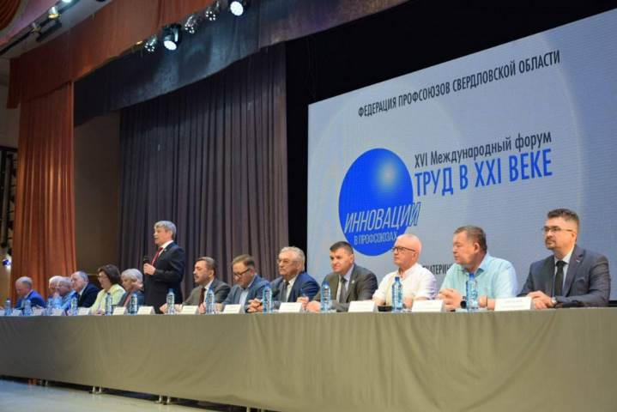
10 июля во второй день XVI Международного форума «Инновации в профсоюзах: Труд в XXI веке» работа шла в трех секциях: «Новации в правозащитной профсоюзной деятельности», «Цифровизация профсоюзной деятельности и трудовых отношений» и «Проекты корпоративной культуры профсоюзов». В работе форума принял участие председатель ФПОК Олег Маршалко.
Работу первой секции открыла Елена Кузьмичева, председатель Федерации профсоюзов Республики Татарстан и депутат Госсовета РТ. В своем выступлении она осветила новации, внедренные Федерацией профсоюзов Республики Татарстан в сфере правозащитной работы, информирования членов профсоюзов и организации их отдыха. С докладом на тему «Прогнозирование несчастных случаев на основании результатов оценки профессиональных рисков» выступил Евгений Замигулов, директор ЧУ ФНПР «НИИОТ». Анна Шишлёва, заведующий юридическим отделом Федерации профсоюзов Челябинской области, поделилась практическим опытом работы с обращениями, касающимися платформенной занятости, на примере интернет-магазина Wildberries.
Секцию «Цифровизация профсоюзной деятельности и трудовых отношений» открыла Наталья Петлеванная, председатель ОППО АО «Черномортранснефть». Она рассказала о том, как цифровизация стала неотъемлемой частью работы в профсоюзе: любой сотрудник организации может зайти на сайт и вступить в профсоюз, а чат-боты помогают сэкономить время в подготовке различных отчетов. Василий Деркач, руководитель департамента развития профдвижения, рассказал о цифровизации профсоюзной деятельности на примере проекта «Профсоюзный адвокат».
Подводя итоги работы секций и круглых столов, председатель Федерации профсоюзов Свердловской области Андрей Ветлужских подчеркнул, что подлинная ценность каждого доклада определяется не только его информационным наполнением, но и потенциалом его практического применения, включая готовность докладчиков оказать посильную помощь соискателям в реализации полученных знаний.
Сергей Черногаев, председатель Федерации независимых профсоюзов России, высоко оценил формат и содержание форума, назвав его «форумом неравнодушных профсоюзных лидеров».
– Это формат живого общения, народной дипломатии – как угодно можно его назвать, но от общения на таком разном уровне появляется понимание, какими проблемами живут сегодня первички, – заявил Сергей Черногаев в интервью в ТГ-канале «ИННОПРОФ-2025». – У меня уже исписан целый лист идеями от участников форума. Уверен, что это не зря потраченное время, не проведенное впустую. Это с толком, грамотно выстроенный процесс общения. И хотелось бы, чтобы такие же профсоюзные блоки были и на Петербургском и Дальневосточном экономических форумах.
Председатель ФНПР особо отметил важность обсуждения темы цифровизации в профсоюзах.
– Разговор о цифровизации должен был состояться намного раньше. За этим будущее. Это требование времени, и требования новых, молодых членов профсоюза, которые хотят, чтобы профсоюз был современным, доступным, понятным, чтобы можно было в любое время проконсультироваться, задать вопрос и получить ответ не послезавтра, а буквально сейчас, в режиме реального времени. Это не модная прихоть, а запрос членов профсоюза. И мы должны, слыша их, как раз и принимать шаги в этом направлении. Сегодня нам необходимо обсуждать возможность использования искусственного интеллекта в профсоюзной деятельности. Мы не только должны смотреть вперёд, но и задавать новые тренды, просчитывать варианты развития и работать на опережение, – заявил Сергей Черногаев.
Заместитель председателя ФНПР, главный редактор газеты «Солидарность» Александр Шершуков отметил, что за годы работы форума «Иннопроф» и ежегодной премии «Профавангард», которую проводит газета «Солидарность», накопилось большое количество хороших, прогрессивных инновационных проектов.
– Но проблема заключается в том, что существенная часть профсоюзных организаций в большинстве своём не знает об этих проектах, внедряется лишь меньшинство. Вопрос заключается в том, каким образом всех остальных коллег проинформировать о таких возможностях и либо силой убеждения, либо организационной силой профсоюзных структур убедить внедрять эти проекты, что сделает работу профсоюзных организацией более эффективной, – сказал Александр Шершуков.
В рамках форума сегодня также состоялась панельная дискуссия с участием представителей социальных партнеров и экспертов на площадке международного промышленного форума ИННОПРОМ-2025.
См.: https://www.solidarnost.org/news/novatsii-v-profsoyuzah-uchastniki-foruma-innoprof-obmenyalis-opytom.html
** *** **
Представлен Национальный доклад о реализации Госпрограммы АПК в 2024 году
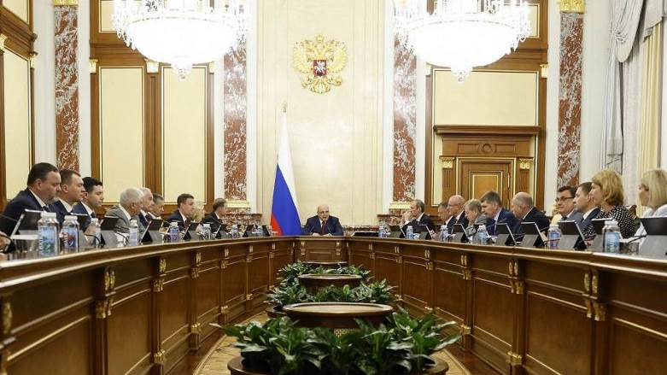
На заседании Правительства России рассмотрен Национальный доклад о результатах реализации Государственной программы развития сельского хозяйства в 2024 году.
Председатель Правительства России Михаил Мишустин отметил, что всего в 2024 году на реализацию задач госпрограммы выделили более 530 млрд рублей. Такой подход формирует четкие и понятные условия работы для агробизнеса и способствует системным преобразованиям в инфраструктуре этого сектора экономики практически по всем возможным направлениям.
В прошлом году все ключевые целевые показатели Госпрограммы АПК были выполнены.
Производство сельхозпродукции выросло на 7,2% к базовому 2020 году, в том числе продукции растениеводства – на 8,3%, животноводства – на 4,4%. Развитие сырьевой базы позволило нарастить выпуск продукции пищевой и перерабатывающей промышленности на 16,2%. Рентабельность сельхозпредприятий с учетом господдержки достигла 18,3%.
Аграрии получили в льготный лизинг более 14 тыс. единиц новой сельхозтехники, что в 1,7 раза превышает запланированные показатели. Уровень обеспеченности семенами отечественной селекции вырос до 67,6%.
Почти 1,5 тыс. КФХ из 82 регионов стали получателями грантов «Агростартап», средний размер которых составил 3,8 млн рублей. Получателями субсидии по поддержке СПоК стали 746 кооперативов. В малое и среднее предпринимательство в АПК вовлечено более 36,8 тыс. субъектов – на 47% больше, чем было запланировано. Малый и средний бизнес реализовал более 2,2 тыс. проектов, направленных на увеличение производства и реализации сельхозпродукции.
По оценке Минэкономразвития, Госпрограмма АПК заняла пятое место по эффективности реализации среди всех государственных программ.
См. https://profagro.ru/presscenter/news/20252/

** *** **
Профсоюз приглашает на конкурс
Стартовал Всероссийский конкурс педагогических работников «Методист года России». Его организаторы — Общероссийский Профсоюз образования, Российская академия образования и компания «Алгоритмика».
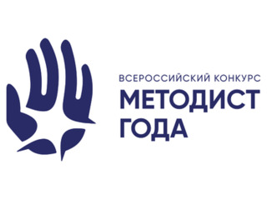
К участию приглашаются учителя школ, воспитатели детских садов, преподаватели учреждений среднего профессионального и дополнительного образования.
Главный приз — 100 тысяч рублей в каждой из четырёх номинаций. Помимо этого, все участники будут отмечены сертификатами, а лучшие методические разработки войдут в электронный сборник конкурса.
Регистрация заявок открыта до 6 октября на сайте www.online.algoritmika.org/metodist .
Этапы конкурса:
- дистанционный этап (7 июля — 20 сентября) — разработка и представление методического занятия;
- дистанционный этап (6 октября — 30 ноября) — видеозапись проведения занятия;
- очный этап (январь 2026 года, город Москва) — защита методической разработки и кейс-марафон.
Цель конкурса — создание условий для реализации профессиональных и надпрофессиональных компетенций педагогов, повышение методической грамотности и распространение передового опыта в сфере образования.
Номинации: «Учитель»; «Воспитатель»; «Преподаватель СПО»; «Преподаватель дополнительного образования».
Направления методических разработок: цифровые навыки; функциональная грамотность; метапредметные компетенции.
Сайт конкурса — www.online.algoritmika.org/metodist
Группа в социальной сети «ВКонтакте» — vk.com/algoritmika.teacher
Телеграм-канал — t.me/algoritmika_rus
См. https://www.eseur.ru/Stante-uchastnikom-Vserossiyskogo-konkursa-Metodist-goda-Rossii-/
** *** **
87 поликлиник в Кузбассе модернизировано благодаря нацпроекту
По нацпроекту «Здравоохранение», который действовал до 2025 года, в Кузбассе капитально отремонтировали и переоснастили 87 поликлиник. В ближайших планах — модернизация еще 32 медицинских организаций первичного звена по нацпроекту «Продолжительная и активная жизнь», инициированному Президентом России Владимиром Путиным.
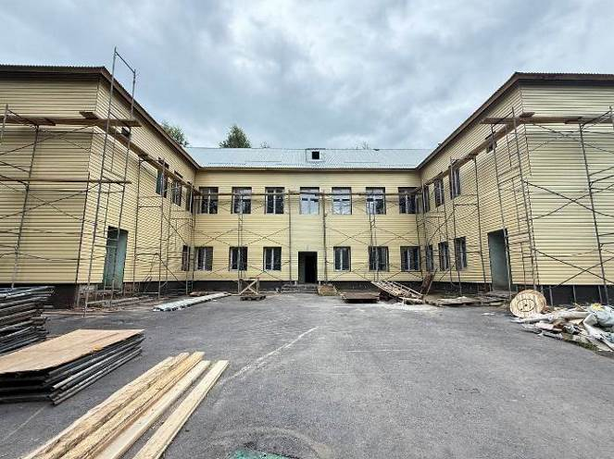
В настоящее время работы уже идут в поликлиниках Прокопьевской городской больницы, Кемеровской городской клинической больницы №11 и Новокузнецкой городской клинической больницы №1 имени Г.П. Курбатова.
«Приводим в порядок медицинские учреждения, создаем комфортные условия для пациентов и врачей. Ремонтируем кабинеты, меняем коммуникации, обустраиваем просторные коридоры, зоны ожидания, устанавливаем необходимое оборудование. По нацпроекту в обновление трех наших поликлиник будет вложено около 100 млн рублей», — сказал губернатор Кузбасса Илья Середюк.
См. подробнее: https://ako.ru/news/detail/87-poliklinik-v-kuzbasse-modernizirovano-blagodarya-natsproektu
** *** **
Яркий праздник великой страны
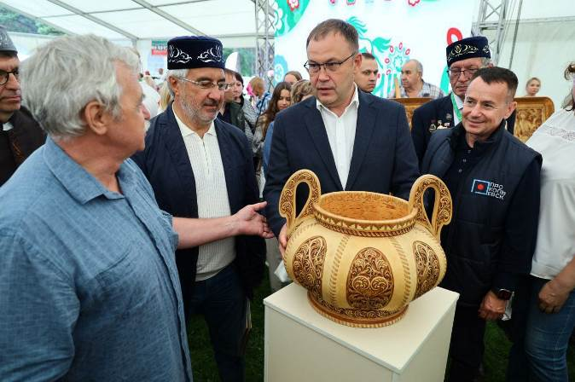
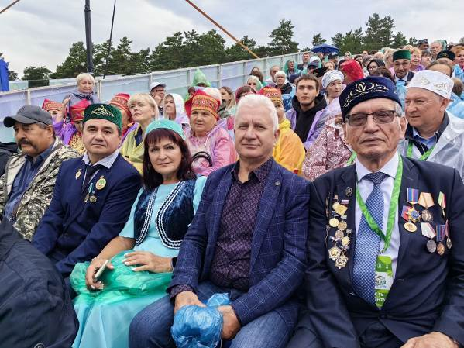
12 июля в Прокопьевске прошёл V Международный шахтерский Сабантуй, собравший свыше 15 тысяч гостей.

В гостеприимном Зенковском парке, встретились представители разных регионов: Кузбасса, Пермского и Алтайского края, Новосибирской, Омской, Томской области, ДНР, ЛНР и Республики Татарстан.
Прокопьевск при поддержке Правительства Кузбасса второй год подряд становится центром притяжения для этого яркого фестиваля. Ведь именно в Прокопьевске живет одна из крупнейших татаро-башкирских общин Кузбасса, чьи предки прибыли сюда ещё в 30-е годы прошлого века, осваивая богатые угольными месторождениями земли родного региона.
Среди почетных гостей праздника были губернатор Кузбасса Илья Середюк и заместитель Премьер-министра Республики Татарстан, председатель Национального Совета Всемирного конгресса татар Василь Шайхразиев. Их приветствовали хлебом-солью и чак-чаком.
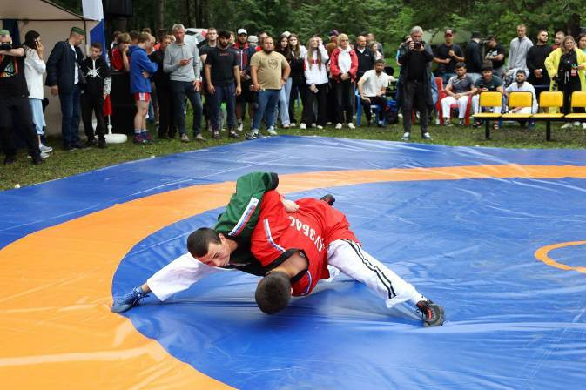
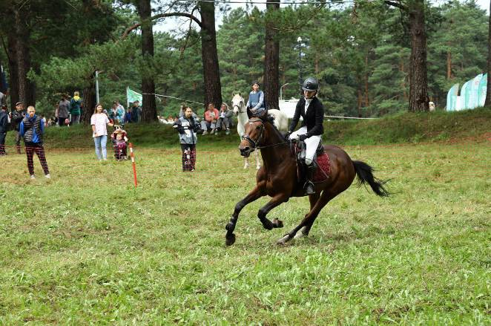
Также в мероприятии приняла участие делегация Кузбасской общественной территориальной организации Росуглепрофа во главе с председателем Анатолием Рыжковым.
Национальные подворья окунули всех присутствующих в атмосферу традиционной культуры народов. Особенно яркими стали спортивная программа, конное выступление и захватывающая борьба «корэш».
Теперь Прокопьевск побратим не только с Горловкой, но и с татарским городом Лениногорск, глава которого Марат Гирфанов, прибыл специально на праздник.
См. https://t.me/kuzbass_rosuglreprof

** *** **
Спорт, драйв и единение
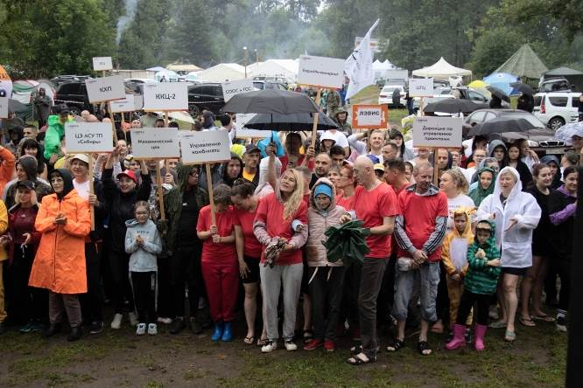
Около 900 человек, почти 30 подразделений комбината и огромный палаточный лагерь. С 11 по 13 июля на берегу Томи состоялось одно из самых долгожданных и масштабных событий этого лета – XXXVII Туристический слёт, приуроченный ко Дню металлурга.

Организатором выступила ППО «ЗапСиб» ГМПР совместно с АО «ЕВРАЗ ЗСМК».
Открыли мероприятие председатель ППО «ЗапСиб» ГМПР Евгений Голендухин, директор по персоналу и социальным вопросам Дивизиона Сибирь ООО «ЕВРАЗ» Александр Уманец и председатель ФПОК Олег Маршалко.
Традиционно для участников – работников комбината и членов их семей – подготовили большое количество спортивных испытаний и творческих конкурсов.
Взрослые состязались в большом настольном футболе, показывали свои возможности в силовом двоеборье, выступали в СТЭМе, удивляли членов жюри мастерством в кулинарном поединке и, конечно, преодолевали эстафету. Ребята тоже не скучали: участвовали в бое подушками, запускали «птичек», пели и танцевали.
Спортивные итоги слёта см: https://vk.com/ppo.zapsib.gmpr

** *** **
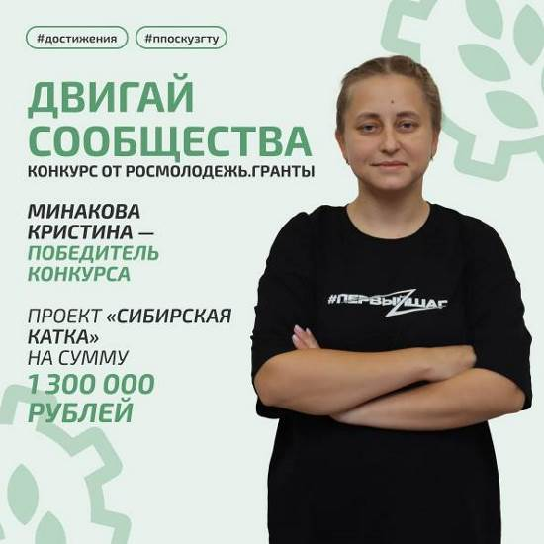
ППОС КУЗГТУ выиграла грант
Подведены итоги конкурса «Двигай сообщества» от Росмолодежи, где рассматривались проекты для студентов, получающих среднее профессиональное образование.
Среди 63 победителей – проект председателя первичной профсоюзной организации студентов КузГТУ Кристины Минаковой. На его реализацию выделен грант в размере 1,3 млн рублей.
Проект «Сибирская катка» соберет 100 студентов СПО со всей Сибири и проведет их по уникальному туристическому маршруту в Горной Шории. Участников ждут открытия природы, культуры и окружные соревнования по горнолыжному спорту и сноуборду.

** *** **
О разнице в одной букве из трёх
Аналитический центр ВЦИОМ представляет результаты опроса россиян об ОМС и ДМС.
Большинство россиян слабо представляют, как устроено медицинское страхование в стране: лишь около трети уверены, что понимают различия между ОМС и ДМС. Тогда как семь из десяти либо имеют поверхностные представления, либо совсем не в курсе. Уровень осведомленности снижается с возрастом: старшие поколения чаще признаются, что вообще ничего не знают о разнице между действующими в стране видами медицинского страхования. Наиболее осведомленными оказались миллениалы (четверо из десяти по самооценке хорошо знают разницу между ОМС и ДМС).
Подавляющее большинство наших сограждан (три четверти) не имеют полиса ДМС. Владеет таким полисом каждый пятый россиянин (21%), в том числе 11% благодаря работодателю, 7% оформили его сами, еще 3% получили полис через партнерские программы. Причем миллениалы чаще получают его от работодателя, а представители поколения цифры оформляют сами.
Большинство работающих россиян отмечают, что их работодатели не предлагают добровольное медицинское страхование. В результате медицинская защита по-прежнему строится почти исключительно на базе ОМС, а ДМС, несмотря на декларируемые преимущества, так и не стало доступным или понятным инструментом для большинства россиян.
Лучше других ориентируются в вопросе получившие полис ДМС от работодателя: среди них доля тех, кто «хорошо понимает разницу между ОМС и ДМС», вдвое выше, чем среди не имеющих полиса. А вот те, кто оформил ДМС сам или через партнерские программы, нередко продолжают слабо разбираться в сути этих продуктов. Те же, у кого нет полиса ДМС, чаще других совсем не понимают, как все устроено.
Среди тех, у кого есть полис ДМС, приоритет остается за системой ОМС: большинство либо чаще обращаются к врачам по обязательной программе, либо вовсе не используют страхование, не ходят к врачам. Лишь небольшая доля делает ставку исключительно на ДМС. Иными словами, наличие полиса не означает его использование, а сама система остается скорее дополнительным, чем основным ресурсом.
Чаще всего ДМС ассоциируют с корпоративным бонусом, дополнительной привилегией «от работодателя». Лишь треть респондентов связывают ДМС с расширением реального доступа к качественным медицинским услугам, и еще меньше — с правом выбора клиники и врачей. Значительная часть россиян вообще не уверена, что понимает, как работает система: более трети затруднились с ответом, а каждый шестой почему-то считает, что получить ДМС можно автоматически по достижении 18 лет.
Понимание ДМС напрямую связано с уровнем информированности: те, кто хорошо разбирается в системе, чаще называют реальные черты добровольного страхования: оформление через работодателя, ограниченный срок действия, доступ к лучшим услугам.
Интерес к оформлению полиса ДМС демонстрируют четверо из десяти среди тех, у кого его нет. Но каждый второй не хочет, и чем старше, тем меньше желания его приобретать. Главные причины отказа не в недоверии или сложности оформления, а в банальном прагматизме: люди либо пользуются ОМС и не видят смысла платить, либо, при необходимости, предпочитают разовые платные услуги.
См. https://wciom.ru/analytical-reviews/analiticheskii-obzor/strakhovaja-medicina-trudnyi-put-k-cheloveku

